3-FREENX:
FREENX:Servidor Libre de aplicaciones centralizadas para Clientes ligeros o trabajadores remotos y
ocasionales sobre cualquier tipo de conexión de red.
Está basado en la arquitectura NX Distributed Computing Architecture (NXDCA) de
Nomachine. Al contrario que VNC, en vez de usar el protocolo RFB (Remote Frame Buffer) usa un
nuevo esquema de compresión del entorno X-Window, que permite controlar un escritorio
remoto incluso desde una conexión de módem de 56 Kbits.
La compresión del protocolo X de NX fue liberada como Open Source lo que dió origen a FreeNX.


El tráfico del servidor X se comprime y transmite por SSL usando una conexión SSH que
puede ser resumida automáticamente en caso de ser interrumpida.
Tiene la ventaja de que el programa guarda en un caché especial los elementos gráficos ya
mostrados (ya sean menús, iconos, etc.). Así al haber una segunda petición para mostrar esos
elementos en vez de ser enviados desde el Servidor, se muestran desde local, optimizando
más si cabe.
También emplea SSH para cifrar la conexión entre servidor y cliente. Además de permitir a los
usuarios loguearse en una máquina remota accediendo al escritorio, permite también suspender y
recuperar sesiones.

Requisitos según la compañía:
El uso de recursos del Servidor es bastante bajo, según la compañía:
40 MB de RAM
100 MHZ de CPU por sesión
40 Kbits/s de ancho de banda

PROTOCOLO
Al contrario que VNC, en vez de usar el protocolo RFB (Remote Frame Buffer) usa un
nuevo esquema de compresión del entorno XWindow, que permite controlar un escritorio
remoto incluso desde una conexión de módem de 56 Kbits.

DIFERENCIAS ENTRE VERSIÓN LIBRE Y PROPIETARIA DE NX
La versión libre tiene prácticamente todas las funcionalidades de la versión propietaria,
exceptuando asistentes, facilidades, y soporte que tiene la versión propietaria

SERÍA INTERESANTE PARA:
Control remoto de Servidores Gráficos
Cliente Thin para ordenadores obsoletos o que no tengan disco duro.

CONCLUSIONES:
Las ventajas de Freenx sobre otras tecnologías o sistemas son:
1. Migración gradual: Con Freenx podríamos dejar los clientes en Windows y darles
una conexión con Freenx a un sistema Linux gráfico. Esto haría que la migración
fuera menos traumática al ser gradual. LINUX EN WINDOWS.

2. Seguridad: Siguiendo con este esquema (sistema anfitrión windows, sistema
invitado linux) podríamos permitir únicamente conexiones a Internet a través de
Linux por su mayor seguridad ante virus, impidiendo su conexión desde Windows.
Así el usuario sólo podría navegar y consultar el correo a través de Linux a través de
la conexión Freenx, realizando el resto de funciones, (ofimáticas o de aplicaciones a
medida sin versión para linux) en el propio ordenador. Tendríamos lo mejor de
ambos mundos.

3. Reutilización de viejos terminales: Al realizarse todo el trabajo en el servidor, casi
sin carga en el cliente, se podrían reutilizar viejos PC que estén ahora en desuso.

4. Inmunidad a cortes de conexión Cualquier corte de luz o fallo del sistema no hace
que se pierda el trabajo realizado ya que todo se mantiene en el servidor, tan sólo
tendríamos que iniciar una nueva sesión y conectarnos a la antigua (a menos que
también se vaya la corriente o se cuelgue el servidor).

ARRANQUE Y PARADA
/usr/local/NX/bin/nxserver --start
/usr/local/NX/bin/nxserver --stop
/usr/local/NX/bin/nxserver –restart

CONFIGURACIONE NX NODE
Dentro del fichero de configuración de FreeNX, podemos establecer unas cuantas opciones, entre las que se encuentran:

SERVER_NAME=”nombre” para poner nombre al servidor
SSHD_PORT=XX establece el puerto local donde sshd escucha
ENABLE_USERMODE_AUTHENTICATION="0" permite autentificarse por nombre de usuario 1 para activar
ENABLE_PASSDB_AUTHENTICATION="0" añade passbd como método de autentificación.
ENABLE_SSH_AUTHENTICATION="1" añade ssh como método de autentificación
ENABLE_USER_DB="0" requiere a todos los usuarios estar en passbd, independiente del metodo de autentificación
ENABLE_FORCE_ENCRYPTION="0" fuerza el uso de encriptación
SSHD_CHECK_IP="0" comprueba la IP remota y no permite acceder si no puede ser determinada su validez
ENABLE_SLAVE_MODE="1" el usuario solo se loguea una vez
ENABLE_LOG_FAILED_LOGINS="1" si falla un intento de logueo se guarda en un log
DISPLAY_BASE=1000 el número base de display en las que comienzan las sesiones
SESSION_LIMIT=200 el número máximo de sesiones que se pueden ejecutar en FreeNX
SESSION_USER_LIMIT=200 máximo de sesiones por usuario
DISPLAY_LIMIT=200 numero máximo de displays servidos por sesión
ENABLE_PERSISTENT_SESSION="all" usuarios cuyas sesiones serán persistentes. Pueden ser nombres de usuarios separados por comas
DISABLE_PERSISTENT_SESSION="" usuarios cuyas sesiones no serán persistentes.
ENABLE_MIRROR_VIA_VNC=1 permite mirroring usando VNC
ENABLE_DESKTOP_SHARING=1 permite compartir :0 via VNC
ENABLE_CLIPBOARD="both" comportamiento del portapapeles. Puede ser “client” para poder pegar del cliente a FreeNX, “server” para pegar de FreeNX al cliente “both” para los 2 anteriores y “none” para que no se pueda intercambiar datos entre escritorios.
ENABLE_PULLDOWN_MENU="1" activar el menu deslizante
ENABLE_SHOW_RUNNING_SESSIONS="1" nx solo mostrará sesiones supendidas y no se podra resumir o terminar una sesión que este corriendo
NX_LOG_LEVEL=0-7 Establece el nivel de log que se guarda
NX_LOG_SECURE=1 Puesto a 0 los passwords no se encriptan en los log
NX_LOGFILE=/var/log/nxserver.log establece fichero de log de nx

SESSION_HISTORY=2592000 Segundos durante los que se mantendrá el historial de sesión
ENABLE_SERVER_FORWARD="0" reenvia todas las peticiones según las directivas a continuación, para definir al host, puerto y con la clave pública
SERVER_FORWARD_HOST=""
SERVER_FORWARD_PORT=22
SERVER_FORWARD_KEY="/usr/NX/share/client.id_dsa.key"
COMMAND_START_KDE=" script“ ruta completa al script que inicia sesion en KDE
COMMAND_START_GNOME" script“ ruta completa al script que inicia sesion en Gnome
COMMAND_XTERM=xterm Ruta completa al comando xterm
ENABLE_AUTORECONNECT="0"
AGENT_STARTUP_TIMEOUT="60" segundos que espera nxagent para empezar antes de considerar que el inicio ha fallado

UTILIZACION

1-Una vez instalado el servidor modificamos la clave publica que nos proporcionan por defecto al instalarlo:
#/usr/NX/bin/nxserver --keygen
#/usr/NX/bin/nxsetup --install (slackware)
(las claves dsa las guarda en NX/share/keys) es la que habra que copiar en el cliente.
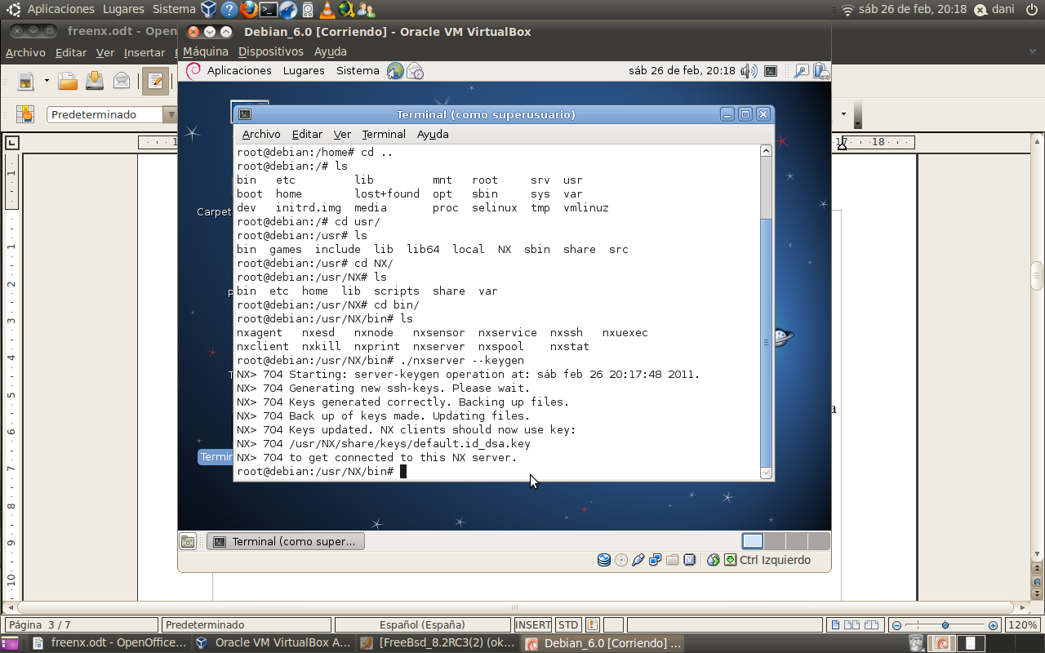
2-Añadimos al servidor los usuarios que deseamos que se conecten medintey asignamos contraseña

#usr/NX/bin/nxserver -- adduser <nombre> o --useradd
#usr/NX/bin/nxserver --useradd <nombre> --system (debian) al crearlo nos pedira la contrseña
#usr/NX/bin/nxserver --passwd //para introducir la contraseña de usuario
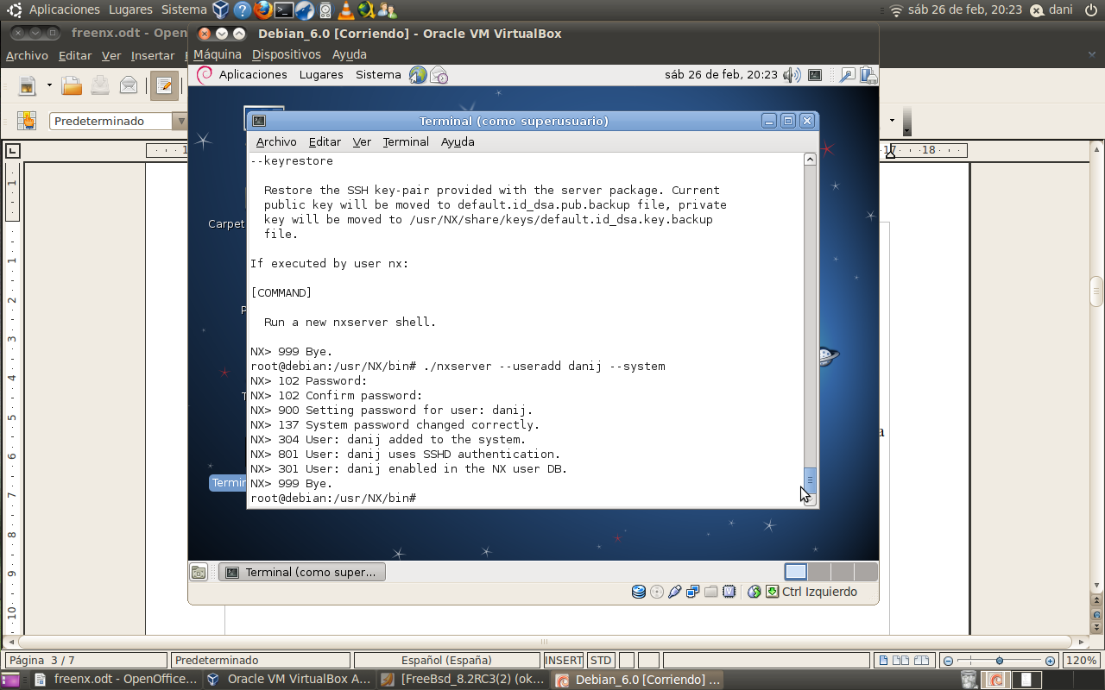

3-Arrancamos el servidor

#usr/NX/bin/nxserver - -start despues de la primera vez no hara mas falta arranarlo

Ademas si hemos modificado opciones de ssh como son el puerto, debemos modificar el fichero de
configuracion de nx, que se encuentra en /usr/NX/etc/server.cfg y node.cfg. En server.cfg tambien
nos podemos encontrar opciones como: mecanismos de autenticación, gestión de sesiones (la
persistencia de sesión, nivel de registro, etc ..), la activación de apoyo para las sesiones de
resultados, multi - capacidades de nodo, perfiles de usuario, el intercambio de escritorio.

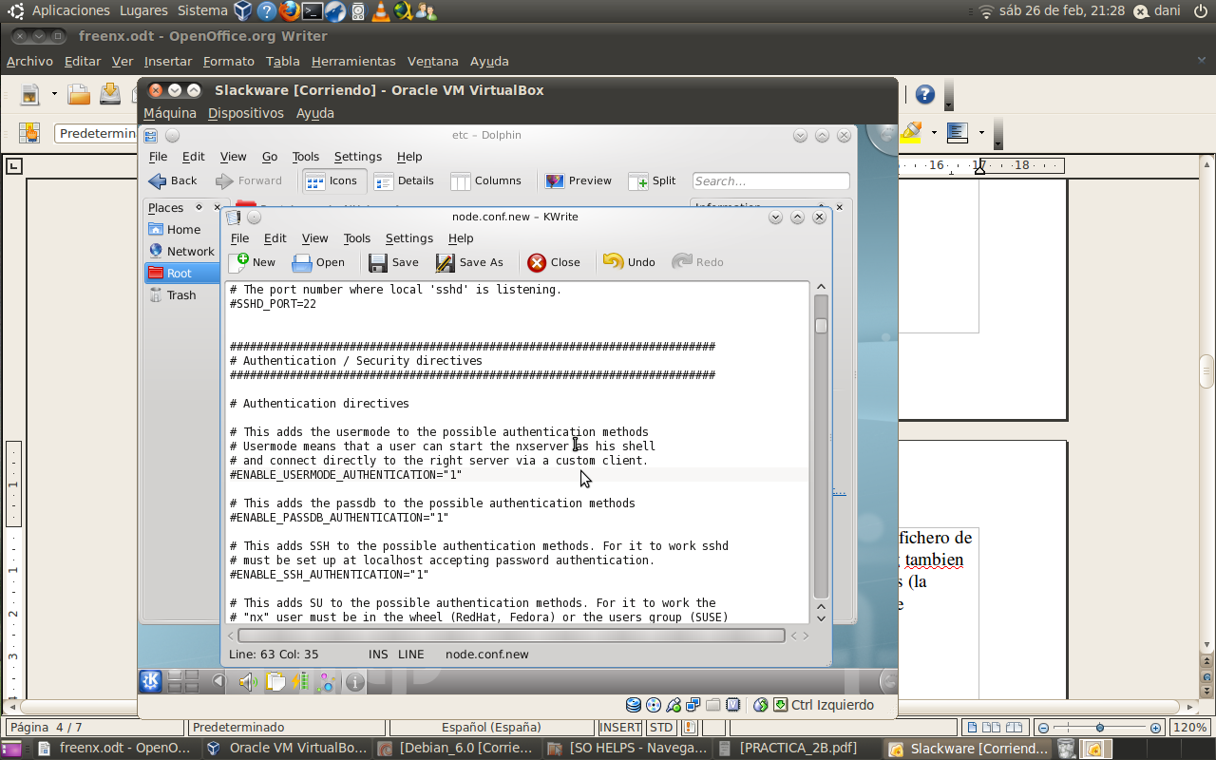

INSTALACION

Windows: Unicamente el cliente lo bajamos de la web de nomachine y lo instalamos com otro programa más.
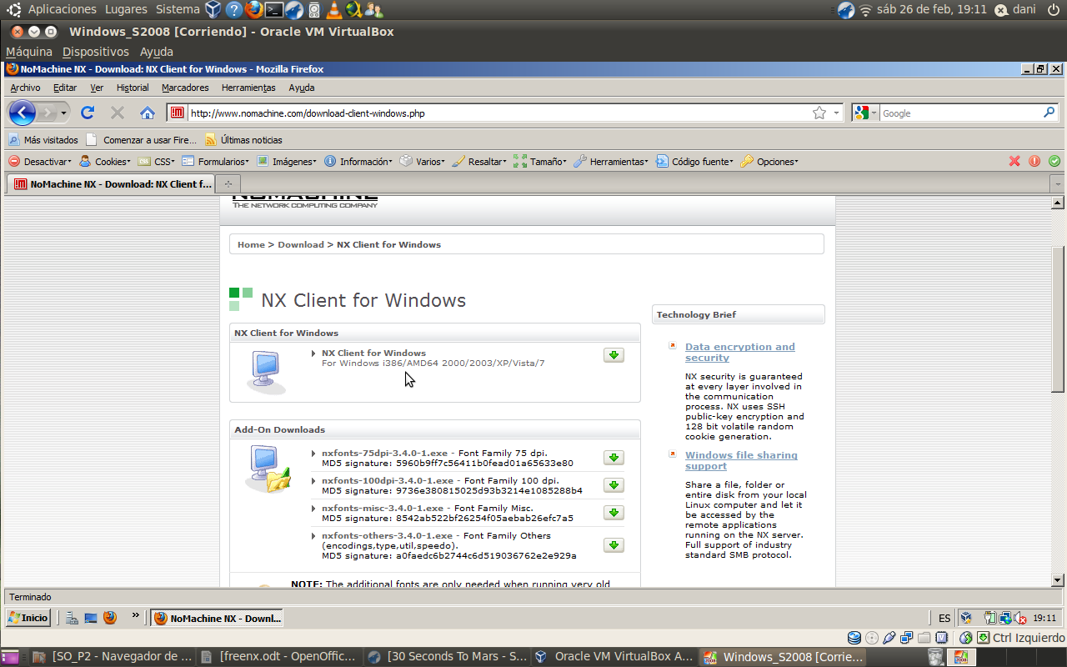
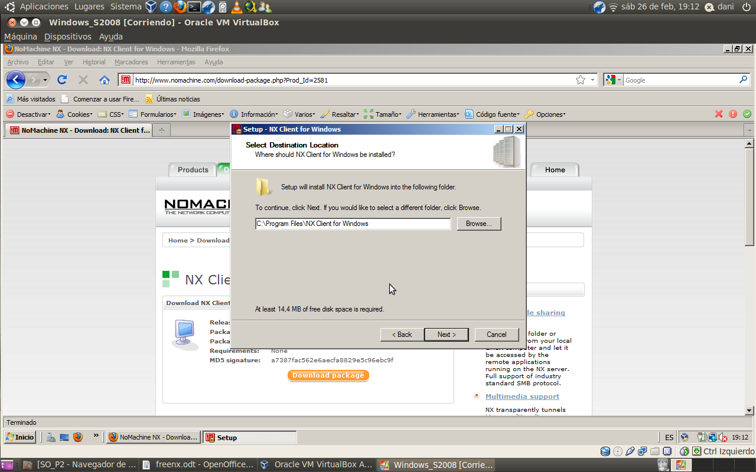

Bsd:
Lo hemos instalado mediante ports accediendo a la ruta usr/ports/net/freenx y ejecutando
make install clean.
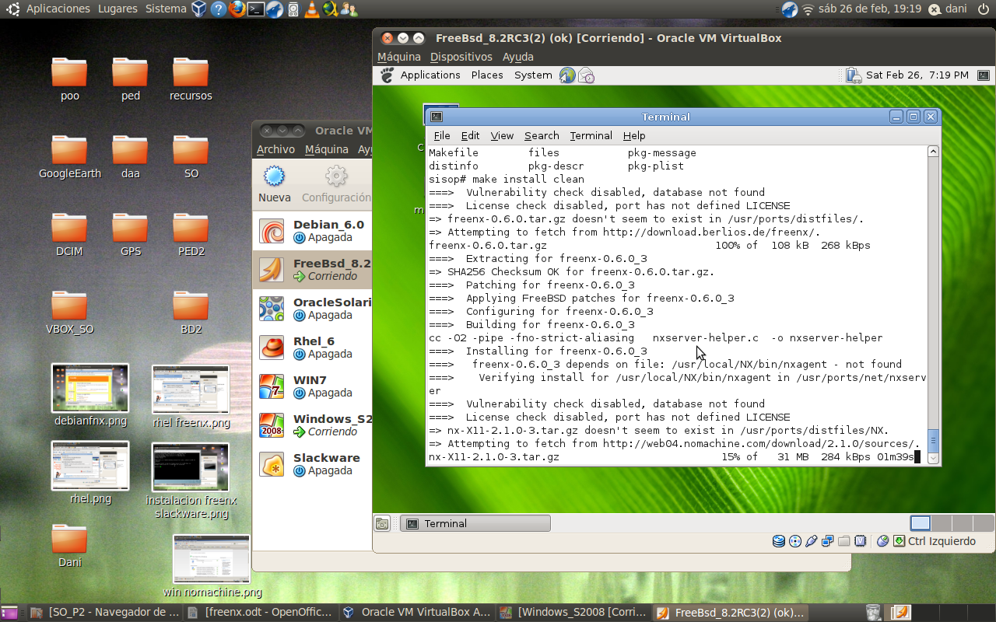
Debian:
Lo hemos instalado mediante el gestor de paquetes paquete freenx nx client de nomachine o apt-get intall “freenx”.
Slackware:
nos bajamos el paquete de slaclpakages y ejecutamos installpkg <nombre del paquete>
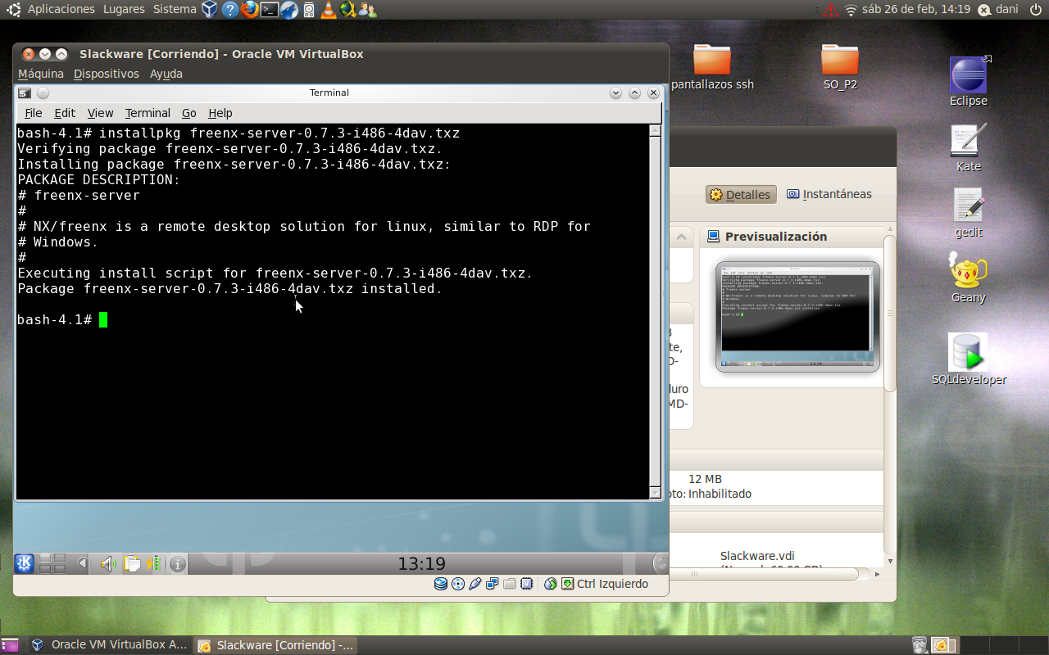

Rhel:
Nos descargamos el paquete de pkgs.org y lo instalamos ya que mediante yum install no lo hemos conseguido nisiquiera probando repositorios.
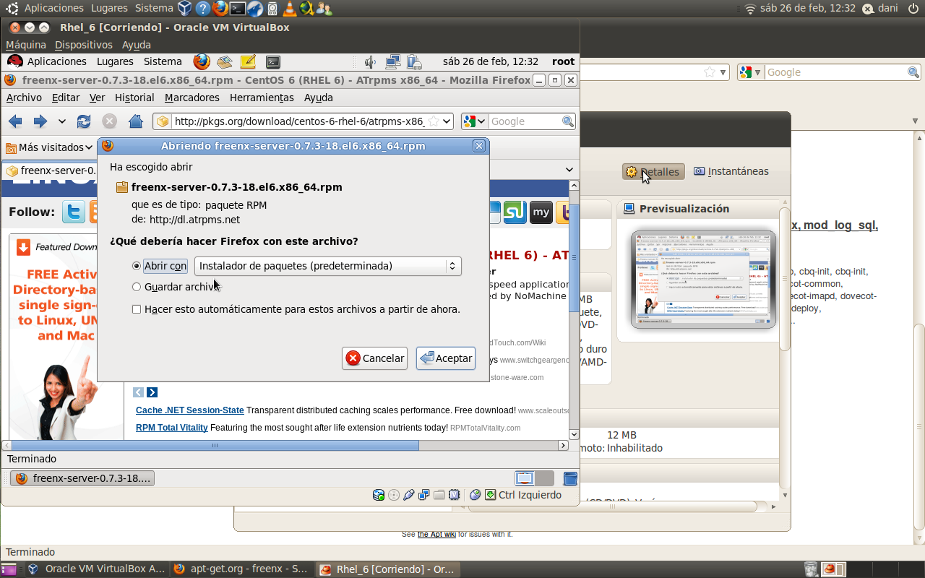
EJEMPLOS:

Windows-->Debian
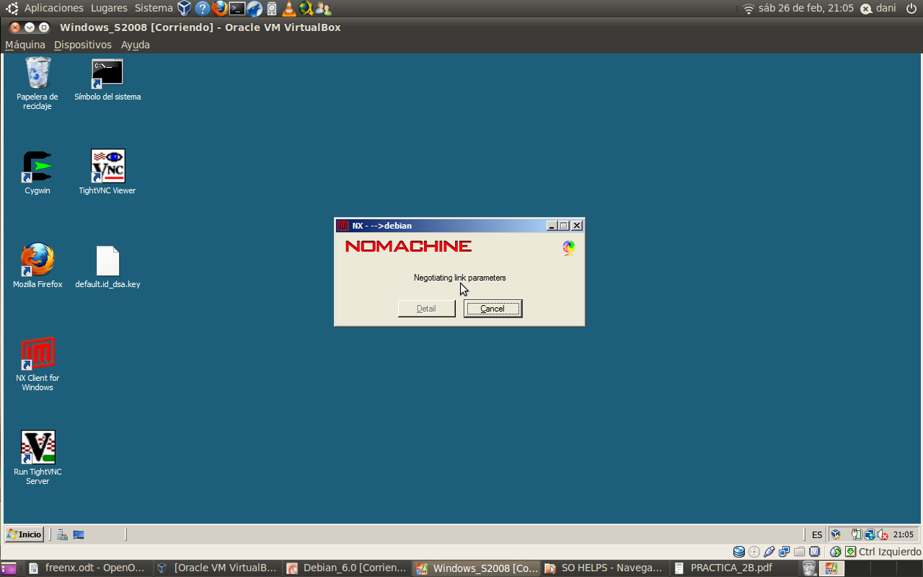
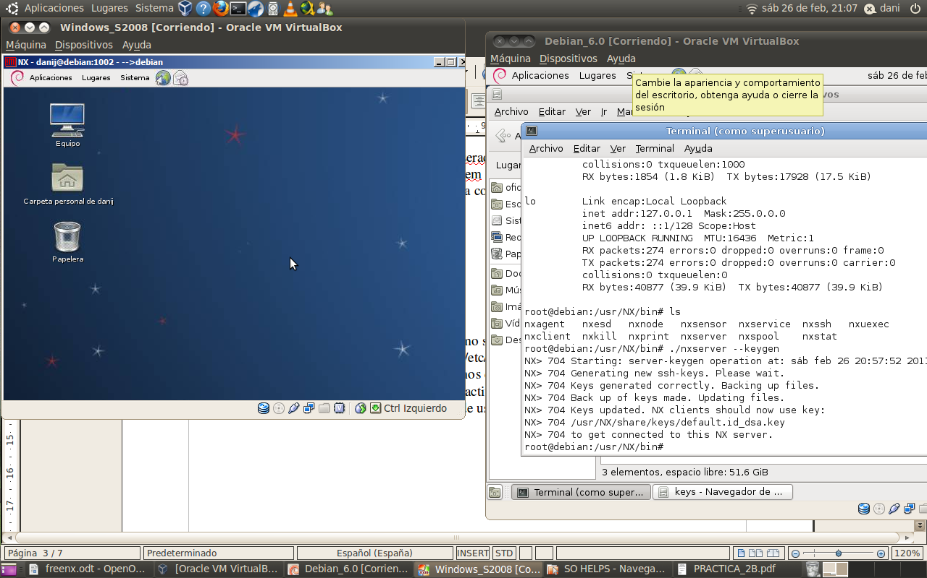

Bsd-->Debian
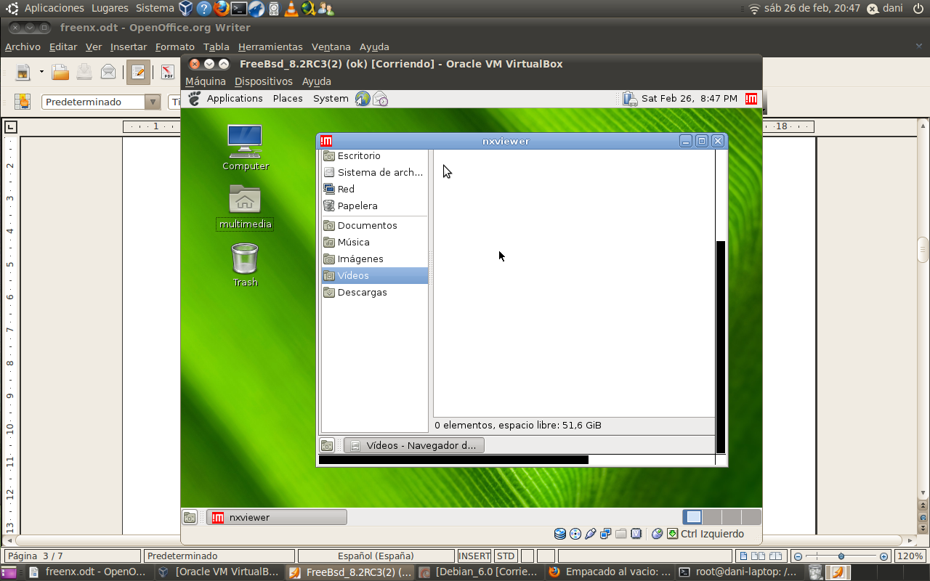

Slackware-->Bsd

